SISTEMAS INFORMÁTICOS

Introducción a los sistemas informáticos
Es un sistema informático como un conjunto de elementos físicos (hardware) y de elementos lógicos (software) interconectados entre sí.
Existen diferentes sistemas informáticos

Se incluye como parte imprescindible del sistema informático al conjunto de personas que lo usa.
El elemento humano es un componente imprescindible, ya que los sistemas informáticos son creados, desarrollados y utilizados por humanos para su propio provecho

En un Sistema Informático se debe distinguir entre hardware y software:
- Hardware: es todo lo que forma parte del ordenador, que puede ser tocado físicamente. dependiendo del contexto que hablemos ya que un ordenador personal, el único hardware que usa es el ordenador en sí, en cambio, en una clase también esta la red LAN que entre conecta los ordenadores, incluyendo los medios de transmisión. También podemos referirnos a servidores por lo que hablaremos también de súper ordenadores y los ordenadores de los técnicos y las conexiones de larga distancia mediante por ejemplo fibra óptica.

- Software: es el elemento lógico, es todo aquello que es "intangible". Es el conjunto de programas y datos que permiten manejar el hardware, controlando y coordinando su funcionamiento para que realice tareas. Estan formados por programas y datos:
  - Los programas están formados por órdenes o instrucciones que sirven para procesar los datos que se le introducen como información. Son necesarios para la gestión y el control de los equipos y de los trabajos de los usuarios.
  - Los datos son la información que los programas deben procesar, utilizando para ello el hardware . Son, en definitiva, el objeto o razón de ser del sistema informático.

Como he hablado en el harware, los sistemas informáticos han avanzado para dejar de estar en una habitación y han pasado a estar interconectados por subsistemas de redes a miles de kilómetros.

El sistema informático más simple estará formado por un sólo ordenador y por un usuario que ejecuta los programas instalados en él.

Arquitectura de harware
La estructura hecha por Von Neumann tiene una Unidad Central de Proceso (CPU) que procesa las instrucciones, una memoria para almacenar datos y programas, dispositivos de entrada y salida y canales de comunicación para enviar o recibir datos.

El Integrador Numérico Electrónico y Ordenador (ENIAC) fue el primer ordenador binario programable basado en la arquitectura de Von Neumann.

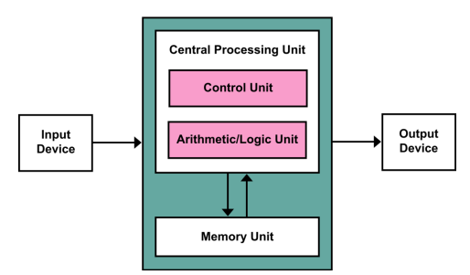
Von Neumann hizo que el programa se almacene dentro del ordenador y que el ordenador puede acceder a esos lugares y el ordenador accediera a cada uno de ellos.

Unidad Central de Proceso
Este es el componente necesario para que un ordenador se considere como tal. Es el cerebro que controla, dirige y coordina todas las operaciones.
Para que la CPU ejecute un programa tiene que estar alojado en la memoria central, desde donde va extrayendo en secuencia sus instrucciones, analizándolas y creando las órdenes necesarias al resto de componentes para completar su ejecución.
Las diferentes memorias podemos verlas de la siguiente manera.
Registros
Caché
Memoria Principal RAM
Memoria Secundaria
Memoria Auxiliar
+ Velocidad
- Capacidad
+ Capacidad
- Velocidad

Por lo tanto, en la Unidad Central de Proceso como parte integrante del Microprocesador, deben existir dos unidades:
- La Unidad de Control, que se encarga de ejecutar los programas, controlando su secuencia, interpretando y ejecutando sus instrucciones. Se encarga también de controlar al resto de componentes; como los periféricos, la memoria, la información que hay que procesar, etc., a tenor de lo que van necesitando las instrucciones.
- La Unidad Aritmético-Lógica que hace los cálculos matemáticos y los cálculos lógicos necesarios para su funcionamiento.
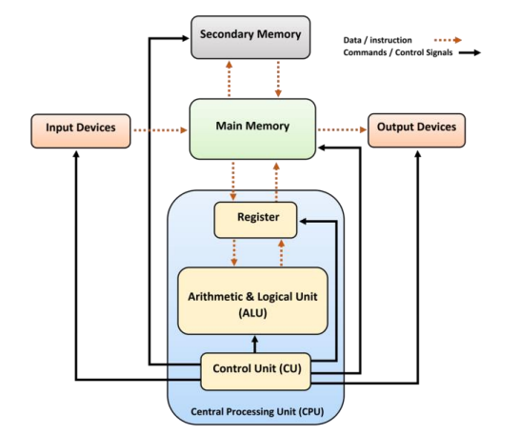

Periféricos / Almacenamiento externo
Los periféricos son dispositivos electrónicos, unidades externas que se conectan al ordenador a través de los buses de entrada/salida, integrándose en el sistema que pasa a controlarlos como parte de sí mismo desde el momento en el que reconoce su conexión.

Hay mucho periféricos, diferentes por su diseño o por su función; algunos tienen como misión facilitar la entrada de información al ordenador, mientras que otros facilitan su salida, los hay cuya utilidad es el almacenamiento permanente de datos o los que permiten la conexión a otras máquinas para intercambio de información. Pero no todos son imprescindibles.

Según su función se clasifica en:
- Unidades de entrada: Introducen la información o los datos desde el exterior a la memoria central, preparando la información para que pueda ser entendida por la máquina. Por ejemplo: el teclado.
- Unidades de salida: Sacan al exterior los datos o resultados de los procesos realizados, mostrándolos de una forma comprensible para el usuario. Por ejemplo: la pantalla.
- Unidades de entrada/salida: Se usan para entrada y para salida de información. Algunas de estas unidades no necesitan realizar procesos de conversión ya que manejan la información en formato binario, otras necesitan procesos de conversión para trabajar con los usuarios y otras necesitan procesos de conversión para comunicarse con otros dispositivos. Por ejemplo: las tarjetas de red inalámbricas que intercambian información con otros ordenadores.
- Unidades de almacenamiento externo: Conocidas como dispositivos de almacenamiento masivo de información. Son usadas para guardar programas y datos de forma permanente, con el objetivo de recuperarlos y ser procesados las veces que sea necesario. La información se almacena en formato binario y se mantiene aun faltando la alimentación eléctrica. Por ejemplo: las memorias USB.

Algunos periféricos necesitan soportes para representar la información o almacenarla. En estos casos hay que tener claro que el periférico no almacena información sino que es el medio utilizado para obtener o depositar la información en su soporte (driver). Por ejemplo: El lector de DVD es el periférico que lee la información del disco, que es el soporte donde esta almacenada. O la impresora que necesita el papel como soporte para escribir sobre él.

Memoria y unidades de medidas
La memoria principal, es la RAM, se encarga de almacenar datos e instrucciones de los programas que deben ejecutarse. Constituida por registros que retienen información cuando el PC está encendido. Pierde su contenido cuando el ordenador de apaga.

Memoria secundaría (Disp. de almacenamiento) se usa para almacenar datos, instrucciones y resultados de forma permanente para su uso futuro.

Von neumaan el programa se almacena en memoria gracias a él.

Los sist. informáticos usan números binarios para almacenar y procesar datos. Además, estos bits se agrupan para formar palabras. Una palabra de 9 bits se denomina byte.

Tipos de memoria
- Memoria principal: Es esencial. Aquí se cargan el programa y los datos antes de su procesamiento. Interactúa directamente con la CPU para hacer operaciones de lectura o escritura. Se diferencian dos tipos:
  - Memoria de acceso aleatorio (RAM): Cuando el ordenador se apaga se borra. Cuando el ordenador o inicias un software los datos necesarios se cargan aquí.
  - Memoria de sólo lectura (ROM) (Esta en desuso): Su contenido no se pierde al apagarse el PC. Rápido pero pequeño almacenamiento.
- Memoria caché: La RAM es rápida que el almacenamiento secundario, pero no tanto como el procesador de un ordenador. Por la RAM una CPU puede ir más lenta. Para acelerar la CPU está la memoria caché. Almacena las copias de los datos de las posiciones de la memoria primaria a las que se accede con frecuencia. Cuando la CPU necesita algún dato, primero examina la caché. Tiene diferentes niveles (L1, L2, L3)
- Memoria secundaria: no es volátil y tiene mayor capacidad de almacenamiento que la memoria principal, es más lenta y más barata. La CPU no puede acceder a ella directamente. El contenido del almacenamiento secundario debe ser llevado primero a la memoria principal para que la CPU pueda acceder a él.

Transferencia de datos y buses
Es necesario transferir datos entre la CPU y la memoria primaria, así como entre la memoria primaria y la secundaria. Se hace mediante unos cables físicos llamados bus:
- Bus de datos: Transferir datos e instrucciones.
- Bus de direcciones: Transferir direcciones entre la CPU y la memoria principal.
- Bus de control: Comunicar señales de control entre los diferentes componentes de un ordenador
La CPU interactúa directamente con la memoria principal, cualquier dato introducido desde el dispositivo de entrada o los datos a los que se accede desde el disco duro deben colocarse en la memoria principal. Los datos se transfieren entre la CPU y la memoria principal mediante un bus.
La CPU coloca en el bus de direcciones la dirección de la ubicación de la memoria principal de la que quiere leer o escribir datos.
Como la CPU puede necesitar leer datos de la memoria principal o escribir datos en la memoria principal, el bus de datos es bidireccional. Pero el bus de control y el bus de direcciones son unidireccionales

Microprocesadores
El microprocesador es un componente electrónico de pequeño tamaño dentro de un ordenador que realiza varias tareas relacionadas con el procesamiento de datos.

Especificaciones de los microprocesadores
- Tamaño de palabras: Tenemos la arquitectura de 32 o 64 bits. Se refiere al número de bits de los registros que componen el procesador.
- Tamaño de memorias
- Velocidad de reloj: 1HZ = 1 operación por segundo
- Cores: Hilos son una optimización que hacen que el procesador trabaje como si tuviera el doble de núcleos.
- Hyper-Threading: hace que cuando aún no se termina una operación ya empieza la otra por lo que va al doble de ritmo.

